В рамках проведения Всероссийской акции памяти «Блокадный хлеб» предлагаем вам выполнить историческую викторину, заполнив данный бланк, отправив его на проверку до 30 января 2021 года на почту yuliac@mail.ru . Лучшие работы получат дипломы I-III степени.
КРИТЕРИИ ОЦЕНИВАНИЯ:
Задание 1. Правильный ответ - максимально 1 балл
Задание 2. Правильные ответы – максимально 8 баллов
Задание 3. Правильные ответы – максимально 7 баллов
Задание 4. Правильные ответы – максимально 14 баллов
Задание 5. Эссе обязательно должно включать в себя следующее: описание более 2 исторических событий или явлений; определение причин и связи конкретных явлений в выбранный период истории; информацию о важных персонах того времени и их значении для развития будущего; оценку значимости конкретного периода в истории; правильное и уместное использование понятий и их определений – максимально 5 баллов.
Видеосюжет и презентация, посвященные теме «Блокада Ленинграда» помогут вам в выполнении данной викторины.
ЗАДАНИЕ 1. Определите населенный пункт, в котором начнется наступление
С названием этого селения, расположенного на правом берегу Невы, связана одна из ярчайших страниц истории Великой Отечественной войны - оборона легендарного Невского "пятачка".
Ответ_____________________________________________________________
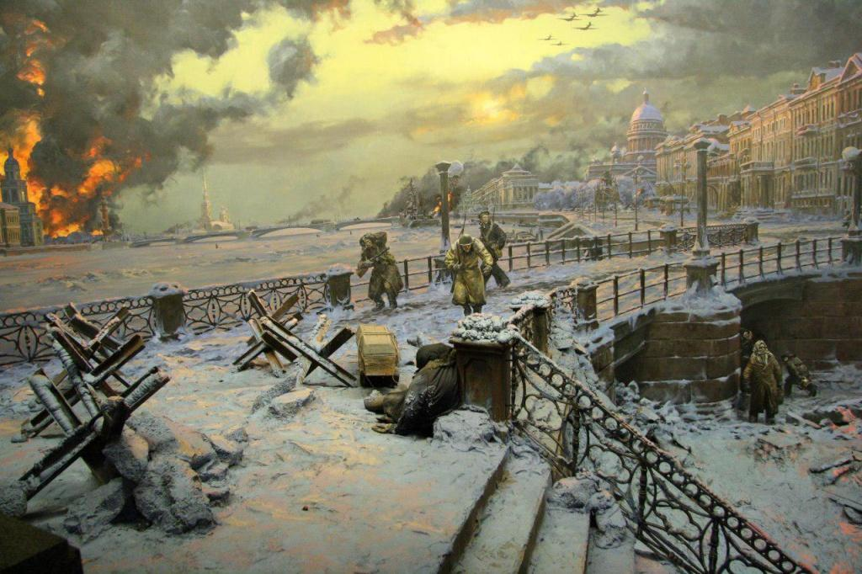

ЗАДАНИЕ 2. Кроссворд. Напиши ответы рядом.
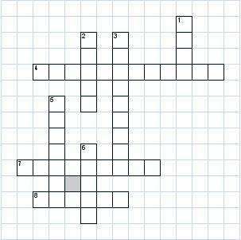

______________________________________________________________________________________________________________________________________________________________________________________________________________________________________________________________________________________________________________________________________________________________________________________________________
По вертикали:
1. Боевая техника, хорошо известная своими гусеницами.
2. Как называлась операция по снятию блокады?
3. Поэтесса, которая писала стихи и поэмы в блокадном Ленинграде.
5. Окружение города и его изоляция.
6. Кто являлся главнокомандующим Ленинградским фронтом?
По горизонтали:
4. Кладбище жертв блокады в Ленинграде.
7. Организованный вывоз населения, оборудования из местности, находящейся под угрозой неприятельского нападения в другое место для сохранения от опасности.
8. "Дорога жизни".
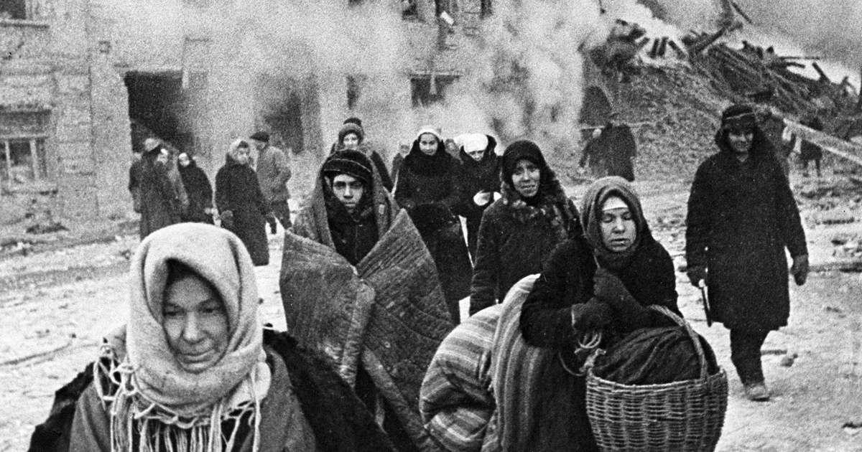

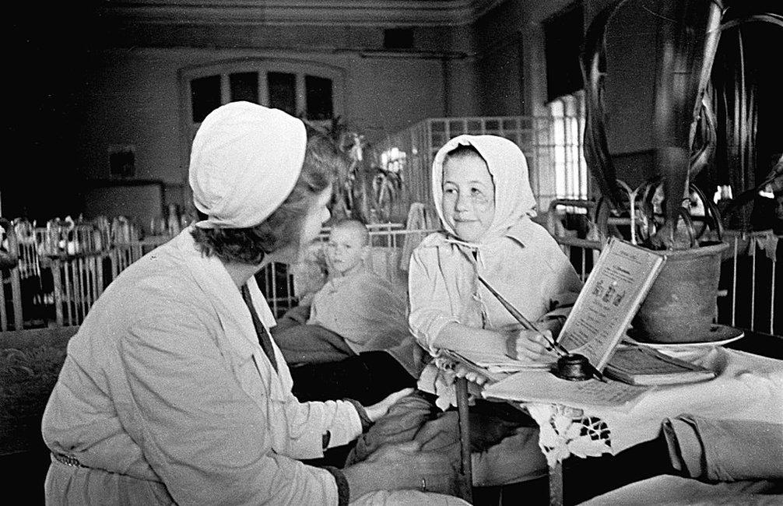
ЗАДАНИЕ 3. Решите задачи:
Задача № 1: На 1 км² городской территории пришлось в среднем 480 снарядов. Узнайте сколько снарядов было выпущено на Ленинград во время блокады, если площадь Ленинграда составляла приблизительно 310 км²? Ответ_________________________________________________________Задача № 2: В одной ленинградской блокадной семье было трое детей, а точнее – три дочери. Мама в очередной раз принесла кусочек хлеба весом 125 граммов. Сколько граммов хлеба досталась бы каждой? Ответ_____________________________________________________
Задача № 3: На момент установки блокады в её кольце находилось 2 миллиона 544 тысяч человек гражданского населения. Среди них были дети. Сколько было детей, если они составляли 16%?
Ответ_____________________________________________________________
Задача № 4: 73,5 тонн продовольствия погрузили в конные упряжки по 6 мешков в каждую. Сколько потребовалось упряжек, если в одном мешке 35 кг продуктов?
Ответ_____________________________________________________________
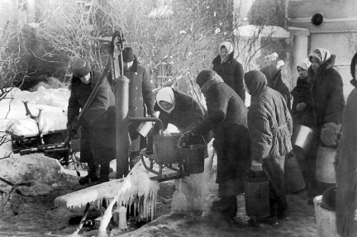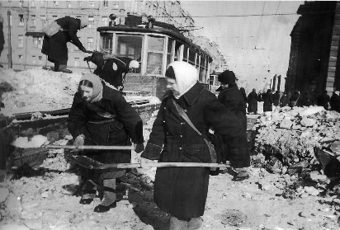
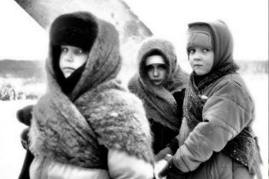
Задача №5. Сколько дней и ночей не смолкали бои на огромном фронте в период Великой Отечественной войны 1941 – 1945 гг.?
Для этого решите уравнение: 3х + 582 = 2х + 2000
Ответ_____________________________________________________________
Задача №6. Вычислите: Аэродромов: 125∙ 8:25 +26
Самолетов: (600 ∙ 0,15+60) ∙ 8
Уже в первый день немецкая авиация разбомбила_________________________аэродромов и уничтожила на земле и воздухе______________________________советских самолетов.
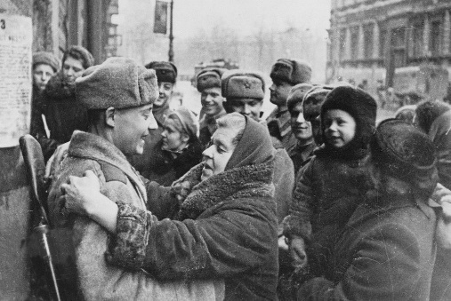
Что двадцать лет и тридцать лет
Живым не верится, что живы.
И к мертвым выправив билет,
Всё едет кто - нибудь из близких.
И время добавляет в списки. Еще кого - то, кого - то нет...
Тот самый длинный день в году.
С его безоблачной погодой
Нам выдал общую беду
На всех, на все четыре года.
Она такой вдавила след. И стольких наземь положила,
Задача №7. Подсчитайте, сколько граммов весит 1/8 часть буханки хлеба,
массой в 1 кг? Ответ______________________________________________
Историческая справка: В Ленинграде с 20 ноября рабочие стали получать по продовольственным карточкам 250 граммов хлеба в день, все остальные — по 125 граммов. В городе начался голод. За время блокады умерло свыше 640 тысяч ленинградцев.
Долгое время технологию изготовления хлеба скрывали, на документах пекарей стоял гриф «секретно». Муки не хватало, в хлеб добавляли мякину, отруби, целлюлозу. Хлеб с целлюлозой был пышным, а на вкус как полынь.
Вычислите, сколько граммов составляет каждый компонент хлеба, если он весит 1 кг?
Пищевая целлюлоза – 15%________
Хлопковый жмых – 10%________
Обойная пыль – 5%________
Солод– 10%________
Отруби– 5%________
Соевая мука – 5%________
Ржаная мука – 50%________
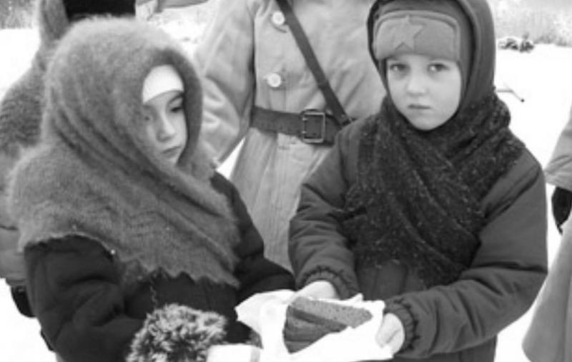
Мы ели все, что можно было есть,
И отравиться не боялись.
Могу все травы, перечесть,
Которыми тогда питались:
Полынь, крапиву, лебеду,
С берез побеги молодые,
Чтобы нависшую беду.
Прогнать на веки вековые. И, кроме трав, столярный клей,
Ремни солдатские варили.
И стали мы врага сильней,
И начисто его разбили.
«Минное поле»
ЗАДАНИЕ 4. Отметить верный факт или нет.
Факты:
- Блокада Ленинграда во время Великой Отечественной войны длилась 872 дня.
- Блокада длилась до 23 января 1944 года (освобождение советскими войсками в ходе Ленинградско - Новгородской операции Красного Села, Ропши, Красногвардейска, Пушкина и Слуцка).
- Даже после снятия блокады Ленинграда в январе 1944 года продолжалась его осада немецкими и финскими войсками.
- Лишь проведенные в июне-августе 1944 года Выборгская и Свирско - Петрозаводская наступательные операции советских войск позволили освободить Выборг и Петрозаводск, окончательно отбросив противника от Ленинграда.
- Эвакуация жителей Ленинграда длилась с июня 1941 года по октябрь 1942 года в два этапа. Изначально детей эвакуировали из города в районы республик Карелия, которые затем стремительно стал захватывать противник.
- В блокаде Ленинграда, помимо немецких и финских подразделений, участвовали также испанские и итальянские. Испания, не принимавшая официального участия в войне с СССР, послала на Восточный фронт так называемую «Голубую дивизию», состоящую из добровольцев.
- Пиком голода в блокадном Ленинграде стал период с 20 ноября по 25 декабря 1941 года, когда нормы выдачи хлеба для бойцов на передовой линии обороны были снижены до 500 граммов в день, для рабочих горячих цехов – до 375 граммов, для рабочих остальных производств и инженеров – до 250 граммов, для служащих, иждивенцев и детей - до 125 граммов.
- На 50 процентов хлеб состоял из несъедобных примесей, заменявших муку.
- Пик смертности пришелся на вторую блокадную зиму 1941 - 1942 годов.
- Магистралью, спасшей Ленинград от гибели, стала проложенная через Ладожское озеро «Дорога жизни». Этот маршрут снабжения действовал в период с 12 сентября 1941 года по март 1943 года.
- «Дорога победы», одновременно имея еще одно – «коридор смерти». Дело в том, что поезда подвергались артиллерийскому обстрелу со стороны гитлеровцев.
- Сигналом тревоги стал звук метронома: его быстрый ритм означал начало воздушной атаки, медленный – отбой. Кроме того, на улицах города появились предупреждающие надписи: «Граждане! При артобстреле эта сторона улицы наиболее опасна».
- В современном Петербурге существует памятник еще одним героям блокадного Ленинграда – кошкам. В первую блокадную зиму горожане съели практически всех домашних животных, в том числе кошек. Это вызвало небывалый рост популяции крыс, которым оказался, не страшен голод.
- Символом блокадного Ленинграда стала 9 симфония Шостаковича.
1________________2________________3________________4________________5________________6________________7________________8________________9________________10_______________11_______________12_______________13_______________14________________
ЗАДАНИЕ 5. Написать эссе на тему «Блокада Ленинграда».

